Как сформировать положительное отношение к детскому саду
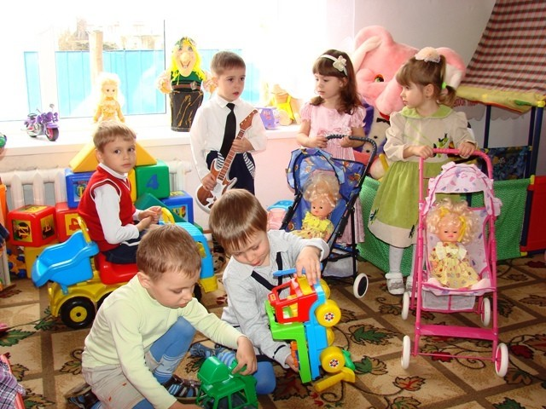 | Пришло время отдать ребенка в детский сад?  Если вы все сделаете правильно, малыш будет посещать дошкольное учреждение с большим удовольствием.

У многих детей резкие изменения в привычном распорядке дня могут вызывать страх, ведь они не знают, что их ждет впереди.
Чтобы избежать истерик, заранее подготовьте кроху. Расскажите о том, как весело деткам играть вместе, какие яркие и интересные праздники проходят в дошкольных заведениях. Если ваш ребенок достаточно общительный и творческий, он довольно быстро привыкнет и найдет себе много новых друзей среди сверстников.
Важно учить ребенка общаться. Водите его гулять на детские площадки, посещайте детские праздники, берите его с собой в гости и приглашайте друзей к себе в гости. Расширяйте круг общения ребенка. Поощряйте его за контакты со сверстниками.
Запомните! Никогда не пугайте детей детским садом! Это не заведение по перевоспитанию. Если малыш решит, что поход в садик – это наказание для него, вам не избежать истерик и слез. Лучше не рассказывайте крохе, что его будут учить чему-то, а преподнесите это как своеобразную увлекательную игру.
Приведите малыша погулять на участок, познакомьте с детьми и воспитателями, покажите группу, рассказывайте ему как весело и интересно будет ему с другими детьми. Рассказывайте малышу больше о детском саде, придумывайте истории, сказки в которых любимый персонаж малыша пошел в садик и что он там делал. В этой истории обязательно должен быть персонаж, который боялся идти впервые в детский сад, однако очень скоро он нашел там много новых друзей, научился делать красивые поделки и играть в интересные игры. Сказка обязательно должна заканчиваться тем, что любящая мама приходит в детский сад забирать своего малыша. Все счастливы и довольны!
Дома поиграйте в детский сад, роль ребенка можете выполнять Вы или любимая игрушка малыша. Покажите ребенку в игре, как он может познакомиться, вступить в игру. Соблюдайте в ходе игры режимные моменты.

